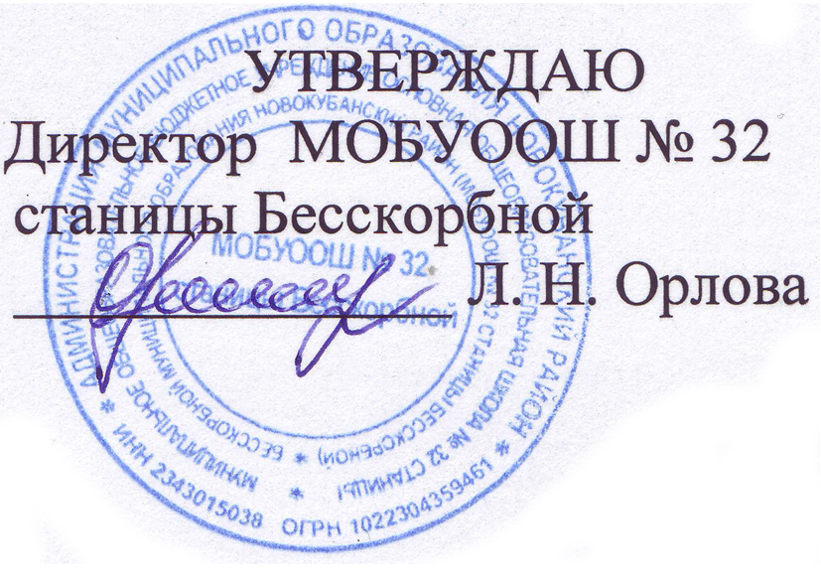
Принят на заседании
педагогического совета
« 31 » августа 2017 г.
протокол № 1
31 августа 2017 г

Отчёт о результатах самообследования

муниципального общеобразовательного бюджетного учреждения основной общеобразовательной школы № 32 станицы Бесскорбной муниципального образования Новокубанский район

_____________________
2017 год

Содержание стр.

- Общие сведения об образовательном учреждении
- Условия организации образовательного процесса
- Сведения о составе и квалификации административных, педагогических кадров
- Организация образовательного процесса
- Организация образовательного процесса
- Организация воспитательной работы
- Качество подготовки выпускников

ОТЧЕТ О РЕЗУЛЬТАТАХ САМООБСЛЕДОВАНИЯ

- ОБЩИЕ СВЕДЕНИЯ ОБ ОБРАЗОВАТЕЛЬНОМ УЧРЕЖДЕНИИ

1.1. Полное наименование в соответствии с уставом -
муниципальное общеобразовательное бюджетное учреждение основная общеобразовательная школа № 32 станицы Бесскорбной муниципального образования Новокубанский район
1.2. Адрес: юридический
Индекс 352200, Российская Федерация, Краснодарский край, Новокубанский район, станица Бесскорбная, улица Ленина, дом № 362
Фактический -
Индекс 352200, Российская Федерация, Краснодарский край, Новокубанский район, станица Бесскорбная, улица Ленина, дом № 362
1.3. Телефон - 8(86195) 23591
Факс - 8(86195) 23591
e-mail - school32@nk.kubannet.ru
1.4. Устав - утвержден постановлением администрации муниципального образования Новокубанский район № 664 от 30. 06.2015 года.
1.5. Учредитель - администрация муниципального образования Новокубанский район
1.6. Учредительный договор - № 17 от 01 сентября 2007 года
1.7. Свидетельство о постановке на учет юридического лица в налоговом органе
серия 23 № 008530335 от 04.07.2000г., ИНН 2343015038
1.8. Свидетельство о внесении записи в Единый государственный реестр юридических лиц серия 23 № 008527101 выдано МИФНС России №13 по Краснодарскому краю 20.03.2012 г., ОГРН 1022304359461
1.9. Свидетельство о праве на имущество - 23-АИ № 727287 УФС ГР кадастра и картографии по Краснодарскому краю от 29.04.2011 года
1.10. Свидетельство о праве на земельный участок - 23-АИ № 727435 УФС ГР кадастра и картографии по Краснодарскому краю от 03.05.2011 года
1.11.Лицензия на право ведения образовательной деятельности _РО №022244 ДОН Краснодарского края №02368 от 01.06.2011 года
1.12. Свидетельство о государственной аккредитации серия 23А01 0000664; рег. №02923 от 31.03.2014г..
1.13. Филиалы (структурные подразделения) _- _нет
1.14. Локальные акты учреждения: утверждены педагогическим советом от 31 августа 2017 года, протокол № 1
1.15. Программа развития учреждения утверждена Управляющим советом от 24 января 2012 года, протокол №1, срок действия 2012-2017 гг
  - Участие учреждения в ПМПО __нет
1.17. Участие в профориентационной работе учащихся, обеспечение здоровья учащихся и учителей, повышение квалификации педагогов, материальная поддержка и стимулирование лучших педагогов, распространение опыта учителей
1.18. Участие в ФЦП «Развитие образования» нет

2. УСЛОВИЯ ОРГАНИЗАЦИИИ ОБРАЗОВАТЕЛЬНОГО ПРОЦЕССА

2.1. Тип здания типовое, год постройки 1962
  - Год создания учреждения 1908
2.3. Приусадебный участок (подсобное хозяйство) 0,6 га
2.4. Предельная численность 200 Реальная наполняемость 125
2.5. Учебные кабинеты:
количество 12
из них специализированные кабинеты 12
2.6. Материально-техническая база учреждения:

Наименование объекта | Кол-во мест | Площадь | Количество единиц ценного оборудования
Столовая | 70 | 100 | 2
Актовый зал | - | - | -
Библиотека | 10 | 36 | 1

2.7. Оформление помещений и территории

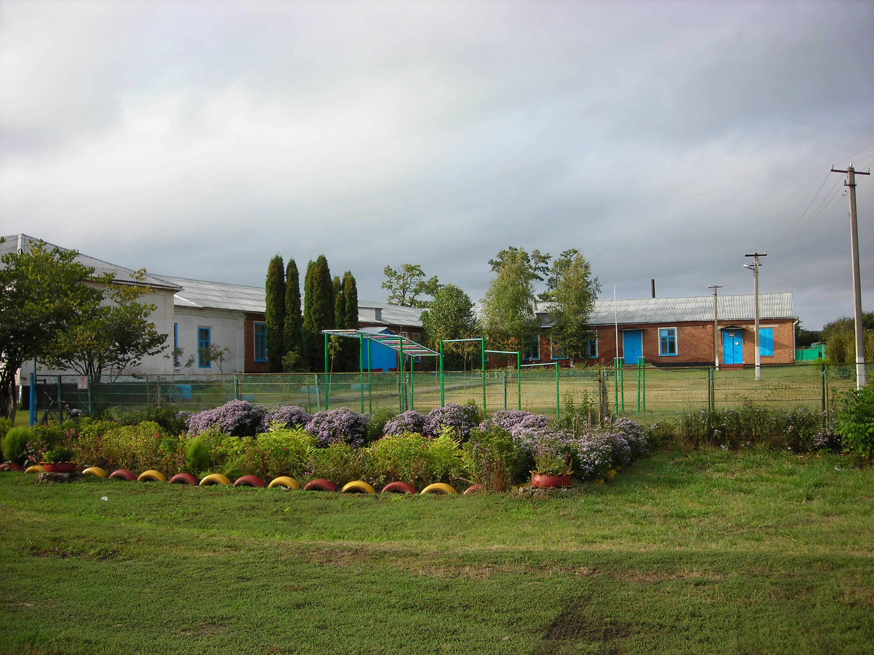

Кабинет физики Кабинет истории

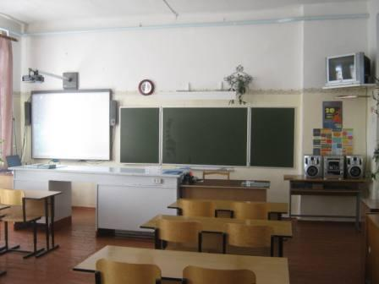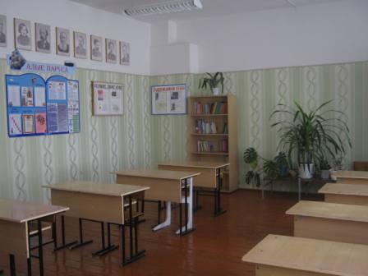

Кабинет русского языка Кабинет информатики
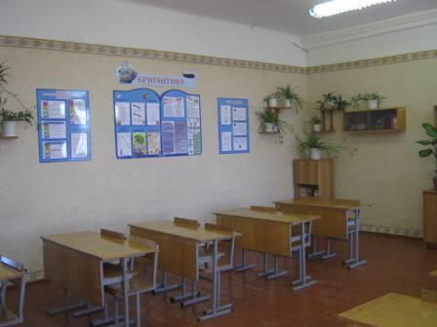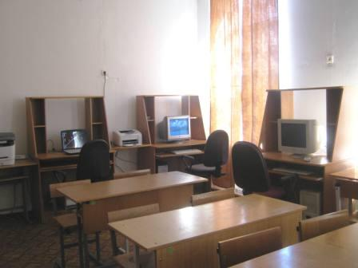

Кабинет географии Кабинет биологии
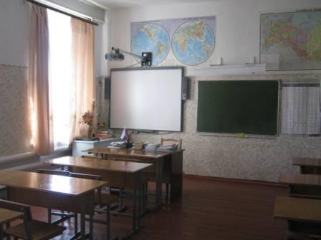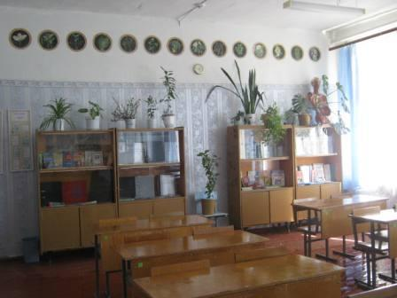

Кабинеты начальных классов
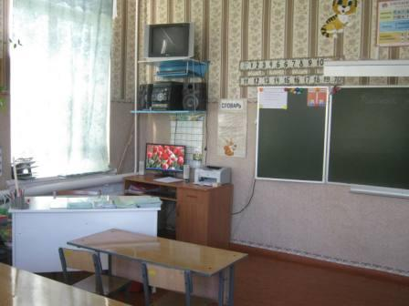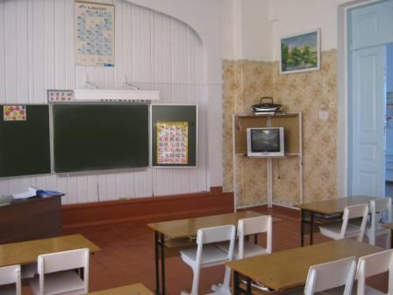

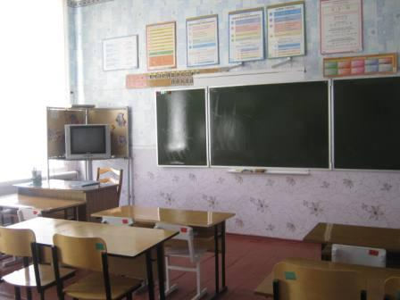
Буфет – раздаточная Библиотека

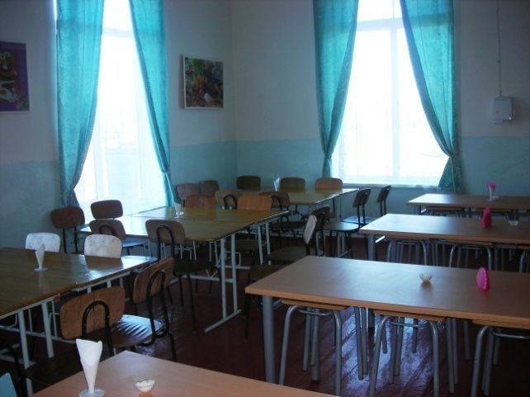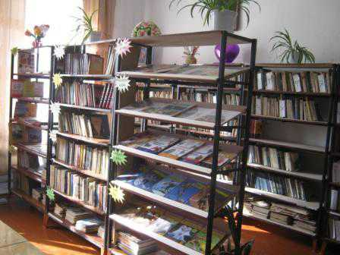

Спортивный зал

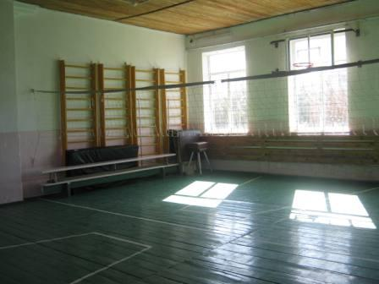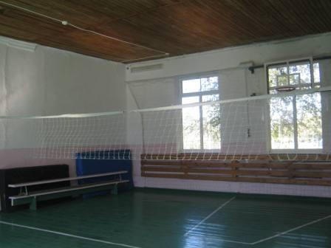

2.8. Информатизация образовательного процесса

Наименование показателя | Фактическое значение
Наличие в образовательном учреждении подключения к сети Internet, Кбит/сек | Да, 4096 Кбит/с
Количество Internet-серверов | 1
Наличие локальных сетей в ОУ | да
Количество терминалов, с доступом к сети Internet- | 2
Количество единиц вычислительной техники (компьютеров)  -всего  -из них используются в образовательном процессе | 10  10
Количество классов , оборудованных мулитимедиапроекторами | 3
Количество интерактивных комплектов с мобильными классами | нет
Другие показатели | нет
  - Библиотечно-информационное оснащение образовательного процесса
Наименование показателя | Фактическое значение
Книжный фонд | 1590
Доля учебников (%) в библиотечном фонде | 83%
Обеспеченность учебниками (%) | 100%
Доля методических пособий (%) в библиотечном фонде, в т.ч. не старше 5 лет | 5%
Количество подписных изданий | 8
  - Медико-социальные условия пребывания участников образовательного процесса.
Наименование показателя | Фактическое значение
Наличие медицинского кабинета | нет
Оснащенность (единицы ценного оборудовании) | -
Реквизиты лицензии на медицинскую деятельность | -
Профессиональное и профилактическое медицинское обслуживание | Медицинская сестра, диспансеризация специалистами МБУЗ ЦРБ

- СВЕДЕНИЯ О СОСТАВЕ И КВАЛИФИКАЦИИ АДМИНИСТРАТИВНЫХ, ПЕДАГОГИЧЕСКИХ КАДРОВ

3.1. Сведения об административных работниках
Должность | Ф.И.О. (полностью) | Образование, специаль  ность по диплому, общий педагогичес  кий стаж | Стаж административной работы |  | Квалификационная категория по административной работе
Должность | Ф.И.О. (полностью) |  | Об-щий | в данном учрежде-нии | Квалификационная категория по административной работе
Директор | Орлова Лидия Николаевна | Высшее, математика, стаж 39 лет | 16 | 16 | -
Заместитель директора по УВР | Соколова Ольга Владимировна | Высшее, математика, физика  стаж 25 лет | 0,5 | 0,5 | -
Руководители структурных подразделений (указать должности) | Руководите-ли предметных объединений гуманитар-ных предметов Кислая Светлана Николаевна; | Высшее, русский язык и литература, стаж 25 лет |  |  | -
Руководители структурных подразделений (указать должности) | естественно-математичес-кого цикла  Доманова Любовь Ивановна | Высшее, математика, стаж 25 лет | 13 | 13 | первая
Руководители структурных подразделений (указать должности) | начальных классов  Судник Светлана Евгеньевна | Высшее, начальные классы, 17 лет | 12 | 12 | первая

3.2. Сведения о педагогических работниках (включая административных и др. работников, ведущих педагогическую деятельность)
Показатель |  | Кол-во | %
Укомплектованность штата педагогических работников (%) |  | 12 | 100
Педагогические работники:  - всего  - из них внешних совместителей |  | 12  - | 100
Вакансии (указать должности)  -  - |  | -
Образовательный уровень педагогических работников | с высшим образованием | 8 | 73
Образовательный уровень педагогических работников | с незак. высшим образованием | - | -
Образовательный уровень педагогических работников | со средним специальным образованием | 3 | 25
Образовательный уровень педагогических работников | с общим средним образованием | - | -
Педагогические работники, имеющие ученую степень | кандидата наук | - | -
Педагогические работники, имеющие ученую степень | доктора наук | - | -
Педагогические работники, прошедшие курсы повышения квалификации за последние 5 лет |  | 12 | 100
Педагогически работники, имеющие квалификационную категорию | всего | 5 | 42
Педагогически работники, имеющие квалификационную категорию | высшую | - | -
Педагогически работники, имеющие квалификационную категорию | первую | 5 | 42
Педагогически работники, имеющие квалификационную категорию | вторую | - | -
Состав педагогического коллектива | учитель | 12 | 100
Состав педагогического коллектива | мастер производственного обучения | -
Состав педагогического коллектива | социальный педагог | -
Состав педагогического коллектива | учитель-логопед | -
Состав педагогического коллектива | педагог-психолог | -
Состав педагогического коллектива | педагог дополнительного образования | -
Состав педагогического коллектива | педагог-организатор | 1 | 8
Состав педагогического коллектива | др. должности (указать наименование)
Состав педагогического коллектива по стажу работы | 1-5 лет | -
Состав педагогического коллектива по стажу работы | 5-10 лет | 2 | 17
Состав педагогического коллектива по стажу работы | свыше 20 лет | 9 | 75
Педагогические работники пенсионного возраста |  | 3 | 25
Педагогические работники, имеющие звание Заслуженный учитель
Педагогические работники, имеющие государственные и ведомственные награды, почетные звания |  | 2 | 17

3.3. Средняя недельная нагрузка на одного педагогического работника ___24 часа
3.4. Средняя заработная плана педагогического работника 26344 руб.
3.5. Количество педагогических работников, работающих с детьми, требующими педагогической коррекции ___нет______, из них прошли курсовую подготовку _____нет__________
3.6. Участие в профессиональных педагогических конкурсах

Год | ФИО | Занимаемая должность | Наименование конкурса | Район, город, край | Результат
2017 | Степаненко Елена Викторовна | Учитель начальных классов | Краевой конкурс на лучший слоган (девиз) и лучшую эмблему (логотип) форума-выставки дополнительного образования детей | район | Победитель
2017 | Судник Светлана Евгеньевна | Учитель начальных классов | Краевой конкурс на лучшую разработку единого Всекубанского классного часа | район | призер

- ОРГАНИЗАЦИЯ ОБРАЗОВАТЕЛЬНОГО ПРОЦЕССА

  - Данные о контингенте обучающихся (воспитанников), формах обучения по состоянию на 01.09.2017г.
Показатель |  | Количество | %
Классы (группы)- всего |  | 9 | 100
Обучающиеся - всего |  | 128 | 100
в том числе:
занимающихся по базовым общеобразовательным программам |  | 128 | 100
занимающихся по программам дополнительной (углубленной) подготовки |  | - | -
занимающихся по специальным (коррекционным) образовательным программам (указать вид) |  | - | -
Обучающиеся, получающие образование по формам | очное | 128 | 100
Обучающиеся, получающие образование по формам | очно-заочное (вечернее) | - | -
Обучающиеся, получающие образование по формам | заочное | - | -
Обучающиеся, получающие образование по формам | семейное | - | -
Обучающиеся, получающие образование по формам | экстернат | - | -
Воспитанники детских домов, интернатов |  | - | -
Дети-инвалиды |  | - | -
Дети группы риска |  | 0 | 0

4.2. Режим работы учреждения
Продолжительность учебной недели 1 -8 классы – 5 дней; 9 классы – 6 дней
Количество занятий в день (минимальное и максимальное) для каждой ступени
минимальное - 21; максимальное – 23: 1 ступень;
минимальное - 32; максимальное-36: 2 ступень.
Продолжительность уроков 1 класс 1 полугодие – 35 (мин), 2 полугодие – 45 минут;
2-9 классы– 40 минут_
Продолжительность перемен (минимальная, максимальная) 10-20 минут
Сменность занятий:

Смена | Классы ( группы) | Общее количество обучающихся в смене
1 смена | 9 классов | 125
2 смена | нет | -

4.3 Структура управления

Управляющий совет школы
Директор
Педагогический совет
Общее родительское собрание
Администрация
Общее собрание коллектива
Ученический совет

4.4. Структурная модель методической службы
Педагогический совет

Социально-педагогическая служба

МО учителей начальных классов

МО учителей гуманитарных наук физической культуры
МО классных руководителей

МО учителей естественно-математического цикла

4.5. Документ, подтверждающий работу в режиме инновации и эксперимента нет
4.6. Региональные мероприятия, организованные учреждением за 3 года
Год | Наименование мероприятий проведенных на базе ОУ
 | Нет

5. СОДЕРЖАНИЕ ОБРАЗОВАТЕЛЬНОГО ПРОЦЕССА
5.1. Реализуемые образовательные программы основные–общеобразовательные: начальное общее образование, основное общее образование; дополнительные - да
5.2. Учебный план _утвержден решением педагогического совета, протокол №1 от 31.08.2017г.
5.3.** Наличие дополнительной (углубленной) подготовки обучающихся нет _
5.4.** Направленность дополнительной (углубленной) подготовки обучающихся нет
(гуманитарная, техническая, естественно-математическая и др.)
5.5.** Перечень классов II и III ступени, в которых реализуется дополнительная (углубленная) подготовка обучающихся________нет
5.6.** Перечень предметов, обеспечивающих дополнительную (углубленную) подготовку обучающихся _нет
5.7. Рабочие программы
Всего: ____134_____
из них: 1 вида: всего ________ % от общего количества ________
2 вида: всего _______ % от общего количества _________
5.8. Расписание учебных занятий ___одно, 31.08.2017___

5.9. Реализуемые образовательные программы дополнительного образования детей (далее -ДОД) всего____нет____________ из них по срокам реализации:

Срок | Количество | % от общего количества
До 1 года | нет
От 1 до 3 лет | нет
От 3 лет и более | нет
5.10. Расписание занятий по ДОД_______нет___________________________________________

  - . Внутришкольный контроль
Наименование показателя | Фактическое значение
Формы (виды) внутришкольного контроля | Тематический, фронтальный, классно-обобщающий, персональный
Периодичность проведения внутришкольного контроля | ежемесячно
Формы отчетности | Справка, приказ, информация

6. ОРГАНИЗАЦИЯ ВОСПИТАТЕЛЬНОЙ РАБОТЫ
6.1. Направления гражданско-патриотическое, духовно-нравственное, спортивно-оздоровительное, эстетическое.
  - Сведения о занятости учащихся :
Показатели | Фактически значения
Организация самоуправления обучающихся | Создана и действует школьная детская организация «Юность»
Формы внеурочной работы (кружки, секции и др. с указанием количества) | Спортивные секции -88 чел.,  Художественно-эстетические – кружок «Смотрю на мир глазами художника»; «Оригами» - 32.  Научно-технические- «Умелые руки», «Эврика» -32.  Туристско-краеведческие - кружок «Традиционная культура кубанского казачества»» - 13.  Военно-патриотические- кружок «Я - гражданин России»» - 20; «История кубанского казачества» - 13.  Эколого-биологические- кружок «Я - исследователь» - 34.  Физкультурно-спортивное – «Смелые, ловкие, быстрые» - 34
Связи с учреждениями дополнительного образования детей и др. учреждениями (на основе договоров) | нет
Количество направленностей ДОД в учреждении | 6
Охват обучающихся: | 1 ступень | 2 ступень |  |  | 3 ступень
дополнительными образовательными услугами  ( % от общего количества) | - | -
спортивно-оздоровительными услугами (% от общего количества) | 36 |  | 62
Участие в целевой программе «Зритель» | нет
  - Сведения о правонарушениях обучающихся за последние 3 года*:
Год | Количество обучающихся, совершивших правонарушения | Классы,  в которых обучались или обучаются правонарушители | Виды правонарушений | Принятое решение
- | 0 | - | - | -
6.4. Работа с родителями
Показатель | Фактическое значение
Формы работы | Общешкольные, классные родительские собрания, сайт школы, электронные дневники, день открытых дверей, работа Совета школы
Результаты работы | Участие родителей в комиссиях по организации и контролю деятельности школы
Другая информация
6.5. Организация летней оздоровительной работы
№ п/п | Форма организации | Охват детей
№ п/п | Форма организации | количество | %
1. | Летний оздоровительный лагерь «Маяк» | 60 | 45
2 | Трудоустройство несовершеннолетних в летний период по благоустройству территории школы и поселения. | 0 | 0
3 | Походы, экскурсии, поездки | 120 | 91
4 | Санаторно-курортное лечение | 50 | 38

7. КАЧЕСТВО ПОДГОТОВКИ ВЫПУСКНИКОВ

7.1. Итоги государственной (итоговой) аттестации выпускников за последние 3 года
Учебный год | 2-я ступень |  |  |  | 3-я ступень
Учебный год | Все-го выпуск. | Число  ат-тест. | % | Средний балл. | Все-го выпуск. | Чис-ло  ат-тест. | % | Средний балл.
2014-2015 уч. год. | 16 | 16 | 100 | Рус. яз: 32,8  Матем:11,2 | - | - | - | -
2015-2016 уч. год. | 18 | 18 | 100 | Рус. яз: 34,3  Матем:14,0 | - | - | - | -
2016-2017 уч.год | 13 | 13 | 100 | Рус. яз: 28,4  Матем:14,3 | - | - | - | -
7.2. Наличие выпускников, окончивших обучение с отличием за последние 3 года
Год выпуска | Количество выпускников | Количество выпускников, окончивших обучение с отличием | % от общего количества выпускников
2015 | 16 | 0 | 0
2016 | 18 | 0 | 0
2017 | 13 | 1 | 8
7.3. Творческие достижения обучающихся за последние 3 года
Уровень  Год | Международ-ный | всероссийский | Област-ной | Город-ской | районный
2015 | - | 1 | - | - | 5
2016 | - | - | - | - | 7
2017 | - | - | - | - | 8
Итого | - | 1 | - | - | 20
7.4. Количество наград, полученных учащимися за последние 3 года
Награды  Год | дипломанты | лауреаты | стипендиаты | призеры | другое
2015 | - | 1 | - | 5 | -
2016 | - | - | - | 7 | -
2017 | - | - | - | 8 | -
Итого | - | 1 | - | 20 | -
7.5. Наличие творческих коллективов имеющих звание «образцовый» ___нет______________

